Российская Федерация

Р Е Ш Е Н И Е

Думы города Пятигорска

Ставропольского края

Об установке мемориального (памятного) знака на территории муниципального образования города-курорта Пятигорска

Руководствуясь Федеральным законом от 6 октября 2003 года № 131-ФЗ «Об общих принципах организации местного самоуправления в Российской Федерации», Уставом муниципального образования города-курорта Пятигорска, в соответствии Правилами установки, обеспечения сохранности и демонтажа мемориальных досок и других мемориальных (памятных) знаков на территории муниципального образования города-курорта Пятигорска», утвержденными решением Думы города Пятигорска от 28 февраля 2008 года № 14-28 ГД «Об утверждении Правил установки, обеспечения сохранности и демонтажа мемориальных досок и других мемориальных (памятных) знаков на территории муниципального образования города-курорта Пятигорска», а также рассмотрев решение комиссии по рассмотрению вопросов установки и демонтажа мемориальных досок и других мемориальных (памятных) знаков на территории муниципального образования города-курорта Пятигорска (протокол заседания от 05 апреля 2017 года № 2),
Дума города Пятигорска

РЕШИЛА:

1. Установить мемориальный (памятный) знак Давыдову Юрию Степановичу на фасаде здания Федерального государственного бюджетного образовательного учреждения высшего образования «Пятигорский государственный университет», расположенного по адресу: Ставропольский край, город Пятигорск, проспект Калинина, 9.
2. Утвердить:
эскиз мемориального (памятного) знака Давыдову Юрию Степановичу, согласно Приложению 1 к настоящему решению.
текст на мемориальном (памятном) знаке Давыдову Юрию Степановичу, согласно Приложению 2 к настоящему решению.
3. Контроль за исполнением настоящего решения возложить на администрацию города Пятигорска.
4. Настоящее решение вступает в силу со дня его официального опубликования.

Председатель
Думы города Пятигорска Л.В. Похилько

Глава города Пятигорска Л.Н. Травнев

20 апреля 2017г.
№ 11 – 9 РД

ПРИЛОЖЕНИЕ 1
к решению Думы города Пятигорска
от 20 апреля 2017 года № 11 – 9 РД

ЭСКИЗ
мемориального (памятного) знака Давыдову Юрию Степановичу

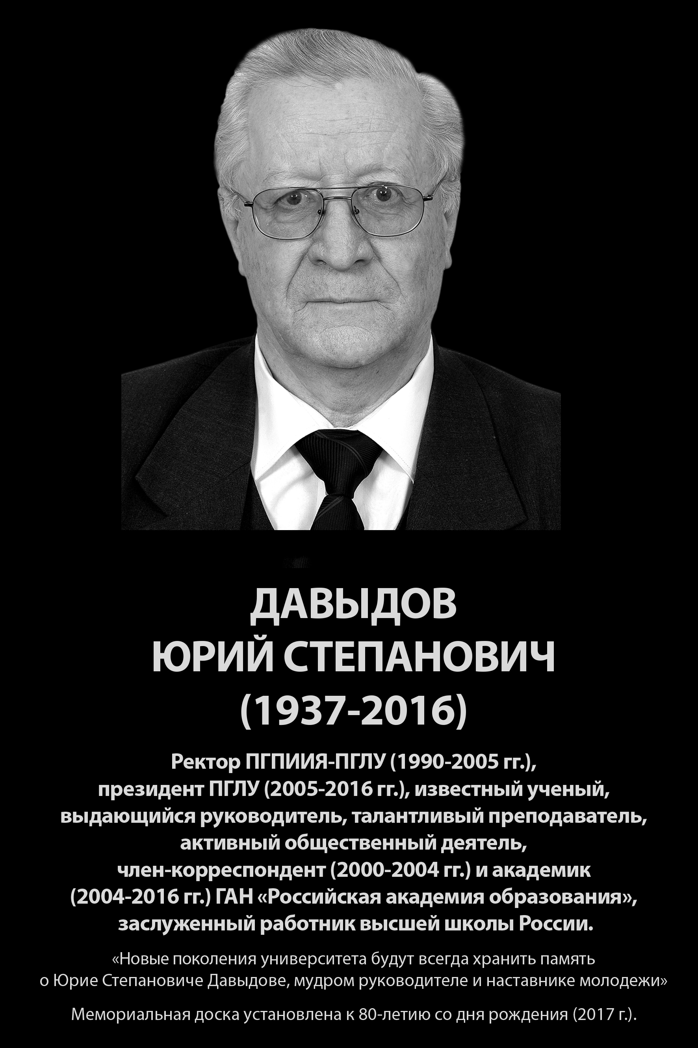

Управляющий делами
Думы города Пятигорска В.А. Веретенников

ПРИЛОЖЕНИЕ 2
к решению Думы города Пятигорска
от 20 апреля 2017 года № 11 – 9 РД

ТЕКСТ
на мемориальном (памятном) знаке Давыдову Юрию Степановичу

ДАВЫДОВ
ЮРИЙ СТЕПАНОВИЧ
(1937-2016)

Ректор ПГПИИЯ-ПГЛУ (1990-2005 гг.),
президент ПГЛУ (2005-2016 гг.), известный ученый,
выдающийся руководитель, талантливый преподаватель,
активный общественный деятель,
член-корреспондент (2000-2004 гг.) и академик
(2004-2016 гг.) ГАН «Российская академия образования»,
заслуженный работник высшей школы России.

«Новые поколения университета будут всегда хранить память
о Юрие Степановиче Давыдове, мудром руководителе и наставнике молодежи»

Мемориальная доска установлена к 80-летию со дня рождения (2017 г.).

Управляющий делами
Думы города Пятигорска В.А. Веретенников

